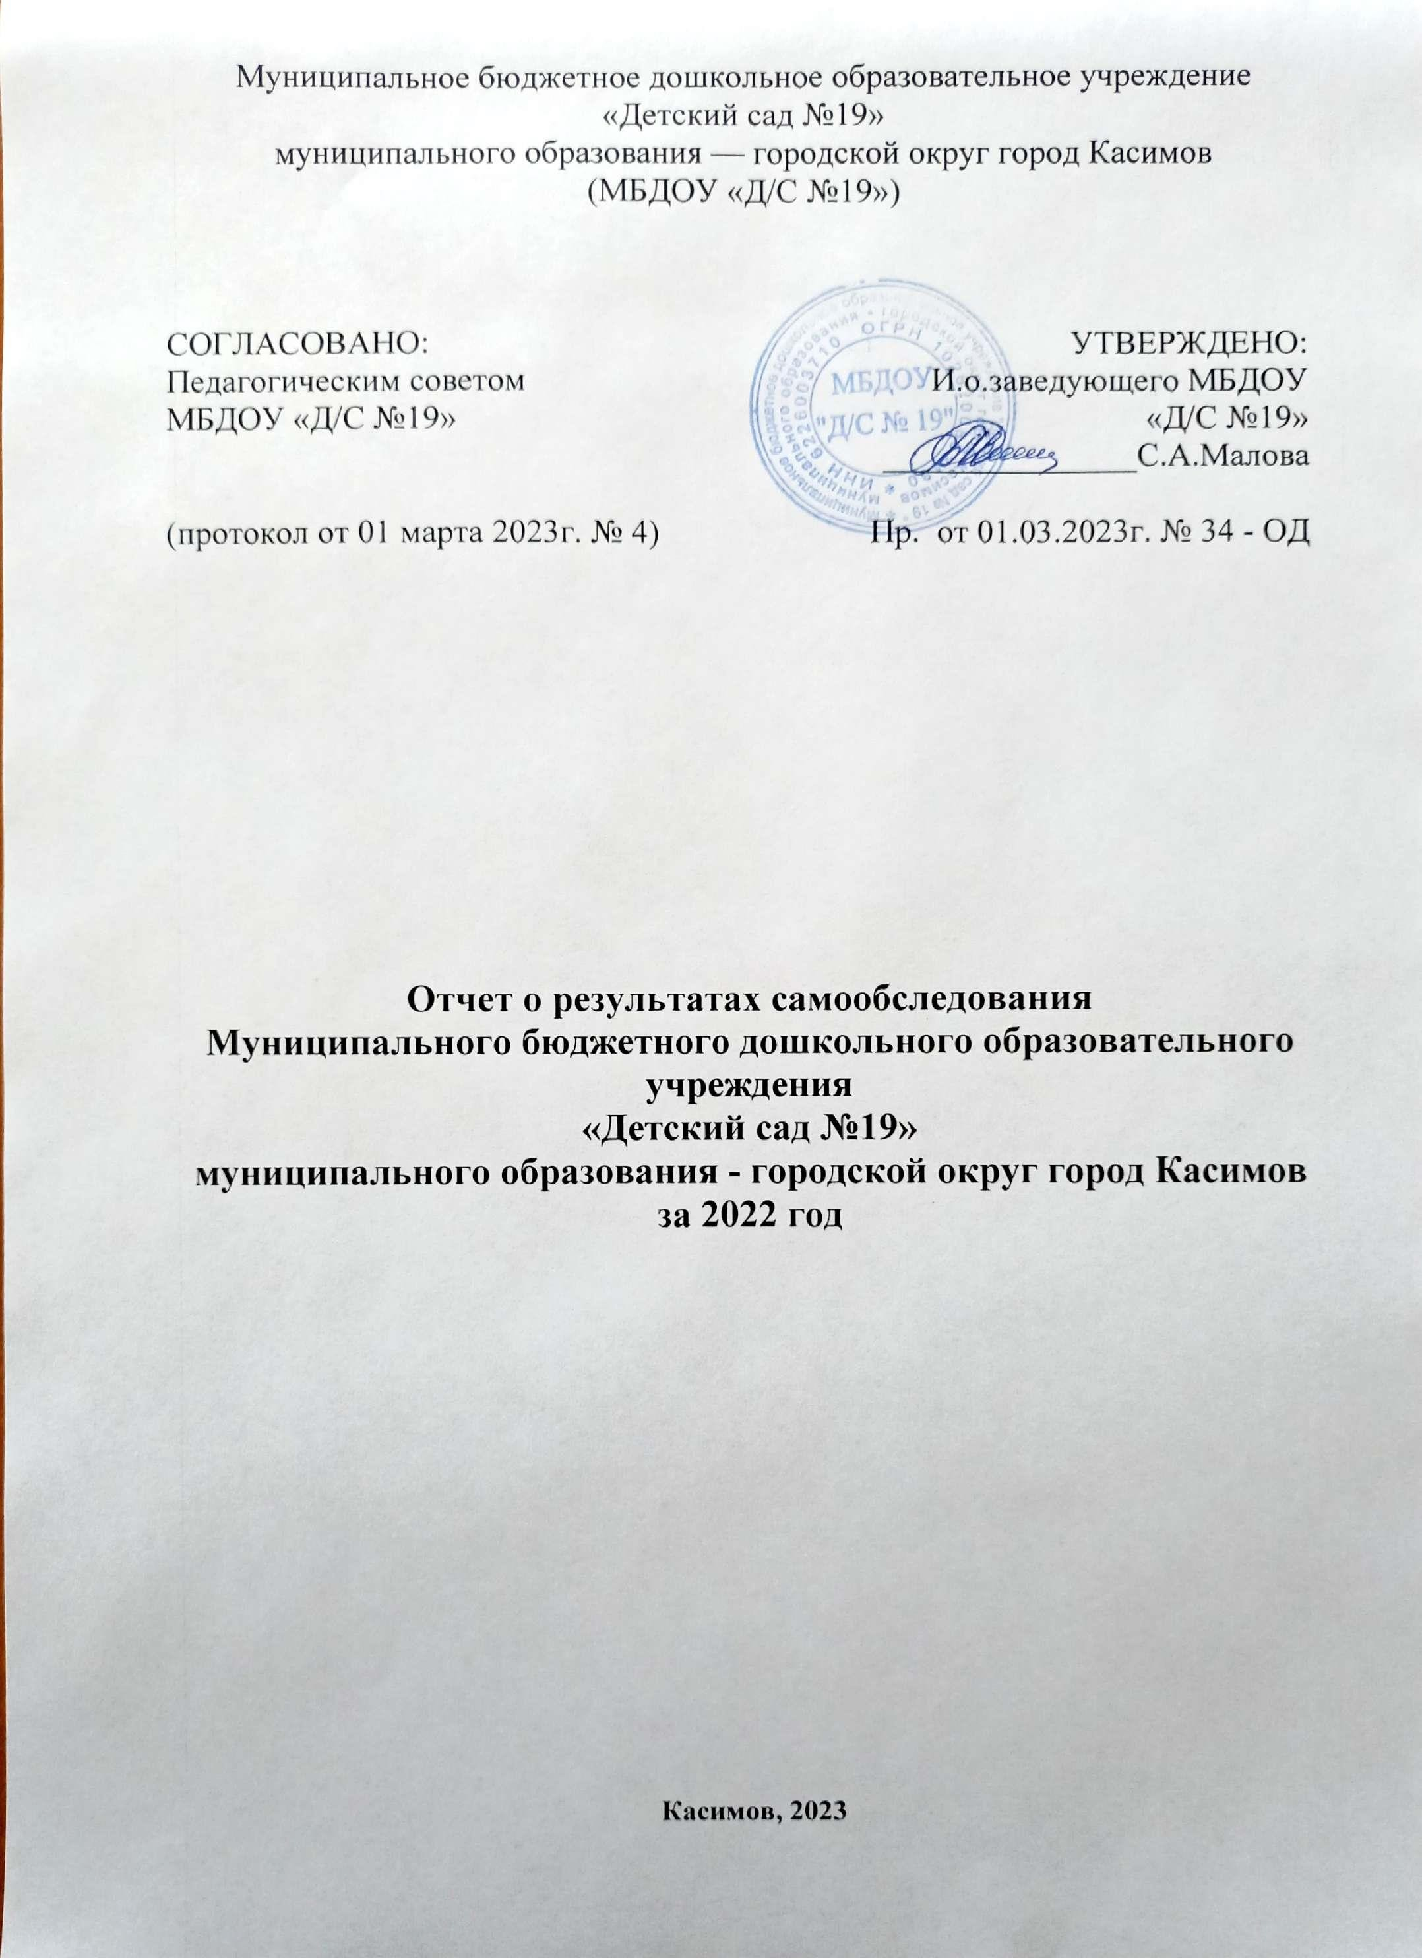

# Аналитическая часть

1. **Общие сведения об образовательной организации**

|  |  |
| --- | --- |
| **Наименование**  **образовательной организации** | Муниципальное бюджетное дошкольное образовательное  учреждение «Детский сад №19» муниципального образования - городской округ город Касимов (МБДОУ «Д/С №19») |
| **Руководитель** | Малова Светлана Алексеевна |
| **Адрес организации** | 391303, город Касимов, Рязанская область, микрорайон  Приокский, дом 10 |
| **Телефон, факс** | 8 (49131) 3-15-63, 8(49131)3-05-31 |
| **Адрес электронной почты** | [ds19.kasimov@ryazangov.ru](mailto:ds19.kasimov@ryazangov.ru) |
| **Учредитель** | Учредителем является муниципальное образование — городской округ город Касимов  Функции и полномочия Учредителя осуществляет администрация муниципального образования — городской округ город Касимов в лице управление образования и молодежной политики администрации муниципального образования — городской округ  город Касимов |
| **Дата создания** | 1985 |
| **Лицензия** | №26-1162 от 08.08.2012г. серия 62Л01 №0000032 |

Муниципальное бюджетное дошкольное образовательное учреждение «Детский сад

№19» муниципального образования — городской округ город Касимов расположен в городской местности. Здание детского сада построено по типовому проекту. Проектная наполняемость – 210 мест, общая площадь здания – 2186,5 кв.м.

Цель деятельности МБДОУ «Д/С №19» – осуществление образовательной деятельности по реализации образовательных программ дошкольного образования.

Предметом деятельности - является формирование общей культуры, развитие физических, интеллектуальных, нравственных, эстетических и личностных качеств, формирование предпосылок учебной деятельности, сохранение и укрепление здоровья воспитанников.

Режим работы детского сада:

рабочая неделя – пятидневная, с понедельника по пятницу. Длительность пребывания детей в группах – 12 часов (с 7.00 до 19.00).

# Система управления организации

Управление детским садом осуществляется в соответствии с действующим законодательством и Уставом детского сада.

Управление детским садом строится на принципах единоначалия и коллегиальности. Коллегиальными органами управления являются: управляющий совет, педагогический совет, общее собрание работников, родительский комитет. Единоличным исполнительным органом является руководитель – заведующий.

Органы управления, действующие в детском саду

|  |  |
| --- | --- |
| Наименование органа | Функции |
| Заведующий | Контролирует работу и обеспечивает эффективное взаимодействие структурных подразделений организации,  утверждает штатное расписание, отчетные документы организации, осуществляет общее руководство детским садом |
| Управляющий совет | Является коллегиальным органом самоуправления, имеющим полномочия, определенные Уставом ДОУ, по решению  вопросов функционирования и развития ДОУ |

|  |  |
| --- | --- |
| Педагогический совет | Осуществляет текущее руководство образовательной  деятельностью детского сада, в том числе рассматривает вопросы:   * развития образовательных услуг; * регламентации образовательных отношений; * разработки образовательных программ; * выбора учебных пособий, средств обучения и воспитания; * материально-технического обеспечения образовательного процесса; * аттестации, повышении квалификации педагогических работников; * координации деятельности методических объединений * выявления, обобщения, распространения, внедрения передового педагогического опыта. |
| Общее собрание  трудового коллектива | Реализует право работников участвовать в управлении  образовательной организацией, в том числе:  − участвовать в разработке и принятии коллективного договора, Правил трудового распорядка, изменений и дополнений к ним;  − принимать локальные акты, которые регламентируют деятельность образовательной организации и связаны с правами и обязанностями работников;  − разрешать конфликтные ситуации между работниками и администрацией образовательной организации;  − вносить предложения по корректировке плана мероприятий организации, совершенствованию ее работы и развитию материальной базы |
| Родительское собрание | Оказание помощи Учреждению в его работе по воспитанию,  развитию и обучению детей дошкольного возраста;  организация пропаганды среди родителей (законных представителей) воспитанников и населения положительного опыта семейного воспитания;  оказание помощи Учреждению в организации и проведении мероприятий по охране жизни и здоровья детей, других мероприятий образовательного процесса; |

Структура и система управления соответствуют специфике деятельности детского сада.

# Оценка образовательной деятельности

Образовательная деятельность в детском саду организована в соответствии с Федеральным законом от 29.12.2012 № 273-ФЗ «Об образовании в Российской Федерации», ФГОС дошкольного образования, СанПиН 2.4.1.3049-13 «Санитарно-эпидемиологические требования к устройству, содержанию и организации режима работы дошкольных образовательных организаций».

Образовательная деятельность ведется на основании утвержденной основной образовательной программы дошкольного образования, которая составлена в соответствии с ФГОС дошкольного образования, с учетом примерной образовательной программы дошкольного образования, санитарно-эпидемиологическими правилами и нормативами, с учетом недельной нагрузки. Реализация образовательных задач происходит на основе деятельностного подхода в процессе совместной и самостоятельной деятельности детей не только в рамках непосредственно образовательной деятельности, но и при проведении режимных моментов с учетом возрастных особенностей воспитанников ([http://ds19-](http://ds19-kasimov.ucoz.ru/index/0-11) [kasimov.ucoz.ru/index/0-11](http://ds19-kasimov.ucoz.ru/index/0-11)).

Детский сад посещают 179 воспитанник в возрасте от 1,5 до 8 лет, из них 2 ребенка-

инвалида, обучающиеся по основной образовательной программе дошкольного образования. В детском саду сформировано 9 групп общеразвивающей направленности. Из них:

* 2 первые младшие группа (с 1,5 до 3 лет) – 33 детей;
* 1 вторых младших группы (с 3 до 4 лет) – 22 детей;
* 2 средних группы (с 4 до 5 лет) – 43 детей;
* 2 старших группы (с 5 до 6 лет) — 39 ребенка;
* 2 подготовительные к школе группы (с 6 до 7 лет) – 42 ребенка.

Уровень развития детей анализируется по итогам педагогической диагностики. Формы проведения диагностики:

− диагностические занятия (по каждому разделу программы);

− диагностические срезы;

− наблюдения, итоговые занятия.

Разработаны диагностические карты освоения основной образовательной программы дошкольного образования детского сада (ООП Детского сада) в каждой возрастной группе. Карты включают анализ уровня развития целевых ориентиров детского развития и качества освоения образовательных областей. Так, результаты качества освоения ООП детского сада на конец 2022 года выглядят следующим образом:

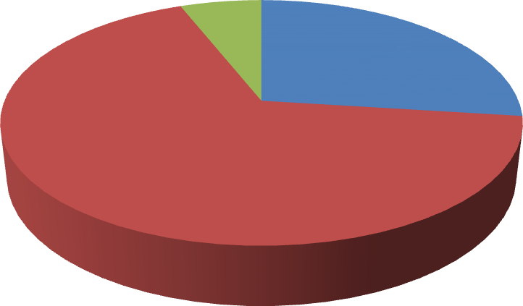

**Результаты качества освоенияООП**

6

27

выше нормы

норма

67

ниже нормы

Результаты педагогического анализа показывают преобладание детей с высоким и средним уровнями развития при прогрессирующей динамике на конец учебного года, что говорит о результативности образовательной деятельности в детском саду.

Результаты педагогического анализа, проведенного по итогам освоения образовательной программы, свидетельствуют о результативности образовательной деятельности в группах. Причину данной ситуации видим в следующем:

* Об отсутствии свободного времени родителей (законных представителей) для занятий с детьми различными видами конкретной содержательной деятельности и отсутствие соответствующих компетенций;

# Воспитательная работа

Воспитательный процесс условно подразделяется на следующие направления:

* совместную деятельность педагогов с детьми, осуществляемую в процессе организации различных видов деятельности и в ходе режимных моментов;
* самостоятельная деятельность детей;
* взаимодействие с семьями детей.

Чтобы выбрать стратегию воспитательной работы, в 2022 году проводился анализ состава семей воспитанников.

# Характеристика семей по составу

|  |  |  |
| --- | --- | --- |
| Состав семьи | Количество семей | Процент от общего количества  семей воспитанников |
| Многодетные | 25 | 11% |
| Полная | 107 | 60% |
| Неполные | 40 | 31% |
| Матери - одиночки | 15 | 4% |

**Характеристика семей по количеству детей**

|  |  |  |
| --- | --- | --- |
| Количество детей в семье | Количество семей | Процент от общего количества семей воспитанников |
| Один ребенок | 48 | 28% |
| Два ребенка | 87 | 58% |
| Три ребенка и более | 25 | 14% |

Воспитательная работа строится с учетом индивидуальных особенностей детей, с использованием разнообразных форм и методов, в тесной взаимосвязи воспитателей, специалистов и родителей. Детям из неполных семей уделяется большее внимание в первые месяцы после зачисления в детский сад.

# Оценка функционирования внутренней системы оценки качества образования

В детском саду утверждено положение о внутренней системе оценки качества образования от 13.11.2018г. Мониторинг качества образовательной деятельности в 2022 году показал хорошую работу педагогического коллектива.

Состояние здоровья и физического развития воспитанников удовлетворительные. 82 процентов детей успешно освоили образовательную программу дошкольного образования в своей возрастной группе. Воспитанники подготовительных к школе групп показали высокие показатели готовности к школьному обучению. В течение года воспитанники детского сада успешно участвовали в конкурсах и мероприятиях различного уровня.

В период с 26.11.2022 по 28.11.2022 проводилось анкетирование родителей, получены следующие результаты:

− доля получателей услуг, положительно оценивающих доброжелательность и вежливость работников организации, – 86 процентов;

− доля получателей услуг, удовлетворенных компетентностью работников организации,

* 73 процентов;

− доля получателей услуг, удовлетворенных материально-техническим обеспечением организации, – 65 процентов;

− доля получателей услуг, удовлетворенных качеством предоставляемых образовательных услуг, – 84 процента;

− доля получателей услуг, которые готовы рекомендовать организацию родственникам и знакомым – 92 процента.

Анкетирование родителей показало высокую степень удовлетворенности качеством предоставляемых услуг.

# Оценка кадрового обеспечения

Качество образования воспитанников напрямую связано с кадровой политикой администрации ДОУ, направленной на создание условий для повышения профессиональной компетенции педагогов, обеспечение позитивной динамике образовательных услуг и конкурентноспособности ДОУ.

Всего работают 44 человека. Педагогический коллектив детского сада насчитывает 18 педагога. Соотношение воспитанников, приходящихся на 1 взрослого:

− воспитанник/педагоги – 10,0/1;

− воспитанники/все сотрудники – 3,51/1.

Мониторинг образовательного уровня за 2021-2022 год, уровня квалификации, педагогического стажа педагогов позволил выявить следующие тенденции:

Образовательный процесс осуществляют 18 квалифицированных педагога, из них:

* воспитатели – 15 ,
* специалисты - 3: учитель-логопед -1, музыкальный руководитель - 2.

## Характеристика педагогических кадров по образованию:

* высшее – 5 педагога (16,7%);

среднее специальное – 13 педагогов (83,3%).

Анализ образования педагогов за 2020-2022 учебные годы:

|  |  |  |
| --- | --- | --- |
| **Годы** | **Высшее** | **Среднее - специальное** |
| 2020 | 4 (16,7%) | 20 (83,3%) |
| 2021 | 3(16,7) | 20(83,3%) |
| 2022 | 5 (16,7%) | 20 (83,3%) |

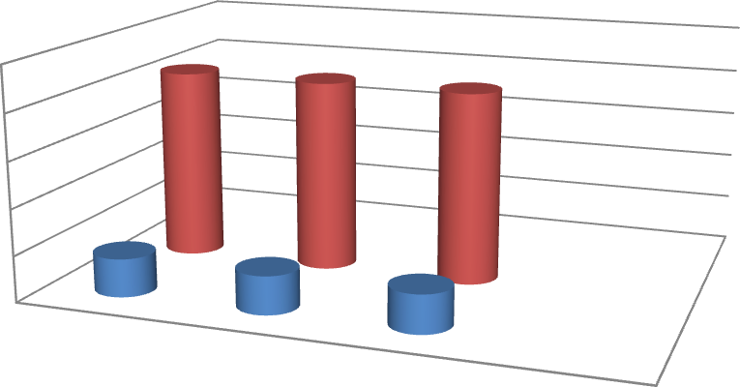

100

80

60

40

20

0

высшее

среднее специальное

2020 год

2021 год

2022 год

## Характеристика педагогических кадров по квалификационным категориям:

* высшая категория - 7 педагогов (50%);
* первая категория - 5 педагогов (30%);
* соответствие занимаемой должности - нет
* без категории – 4 (10%).

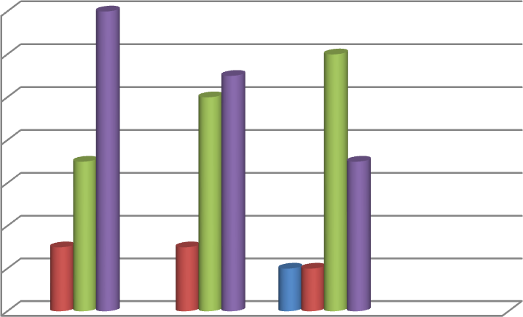

14

12

10

8

6

4

без категории

соответствие должности высшая

первая

2

0

2020 год

2021 год

2022 год

## Характеристика педагогических кадров по стажу работы:

|  |  |  |
| --- | --- | --- |
| **Стаж работы** | **Количество**  **педагогических кадров** | **%**  **педагогических кадров** |
| От 0 до 5 лет | 3 | 10 |
| От 5 до 10 лет | 2 | 9 |
| От 10 до 20 лет | 6 | 26 |
| От 20 до 30 лет | 4 | 18 |
| Более 30 лет | 3 | 10 |

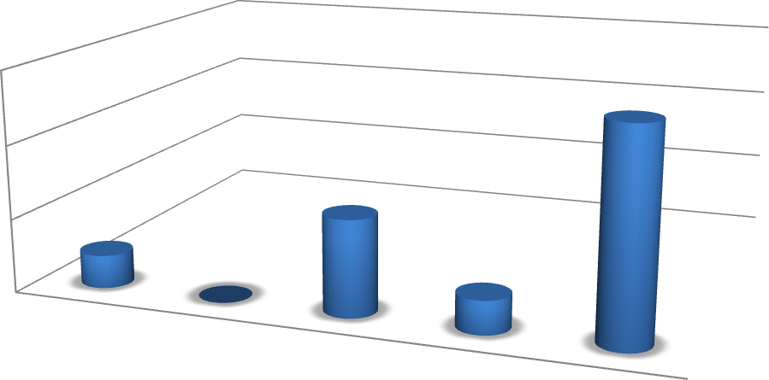

60

40

20

0

от 0 до 5

лет от 5 до 10

лет

от 10 до 20

лет

более 30

лет

от 20- до 30

лет

***Повышение профессиональной компетентности педагогов***

В 2022 году проходила работа с педагогическими кадрами по повышению профессионального мастерства. Реализация повышения уровня профессиональной подготовки педагогов в условиях дошкольной образовательной организации осуществлялась через:

* вовлечение педагогических работников в решение управленческих задач в области образования;
* разработку, внедрение в практику работы новых педагогических идей, технологий, программ, обеспечивающих развитие Детского сада;
* повышение профессионального мастерства, активизация инновационной деятельности, творческого потенциала педагогов.

## Курсы повышения квалификации.

В ДОУ разработан план повышения квалификации педагогов. В 2022 году 9 педагогов прошли курсы повышения квалификации.

|  |  |  |  |
| --- | --- | --- | --- |
| Категория | Прошли курсы повышение квалификации  (количество) | | |
| 2020 год | 2021 год | 2022 год |
| Заведующий | 1 |  |  |
| Зам. зав. по ВМР | 1 |  |  |
| Музыкальные работники ДОУ | 2 | 1 | 1 |
| Воспитатели | 5 | 3 | 8 |
| Учитель-логопед | 1 | 1 |  |

Самообразование. Немаловажным аспектом повышения профессиональной компетентности педагогов стало создание условий для самообразования и реализации потребности в квалификационном росте педагогов. Каждым педагогов была выбрана тема по самообразованию, составлен план работы и в течение учебного года представлены результаты в виде творческого отчета, мастер-классов, намечены перспективы на следующий учебный год.

Участие в методической работе на уровне ДОУ. Наиболее эффективным путем профессионального совершенствования и самосовершенствования педагогов является его участие в специально организованных методических мероприятиях ДОУ: педагогических советах, консультациях, методических секциях, творческих группах, тренингах, мастер – классах, семинарах-практикумах. Использование таких методов, как дискуссия, деловая игра,

мозговой штурм использовались для рассмотрения, анализа и коллегиального решения

актуальных проблем, возникающих в ДОУ.

В данном учебном году была продолжена работа творческих групп педагогов ДОУ. В течение года функционировали три творческих группы:

* группа по художественно-эстетическому оформлению детского сада;
* группа по разработке тематических недель.
* экогруппа по созданию экологической тропы на территории детского сада.

Каждая творческая группа имеет свою структурно-функциональную схему, план работы по своему направлению. Руководители групп - специалисты ДОУ из числа творческих инициативных педагогов, педагогов-стажистов.

Участие в методической работе на городском уровне. Воспитатели детского сада - активные участники городских методических объединений. Воспитатель Старостина Н. Л. является руководителем ГМО воспитателей старших и подготовительных групп. На базе детского сада было проведено методобъединение по теме: «Нетрадиционная техника рисования».

Воспитатели ДОУ не только посещают методобъединения города, но и активно пропагандируют свой педагогический опыт работы, выступая с докладами, демонстрируя практические игры и упражнения.

Распространение опыта работы осуществляется через публикации. Публикации в отчетном году:

* статья «Духовно-нравственное воспитание детей дошкольного возраста» Международное сетевое издание «Педагогический альманах», «Осенние посиделки»
  + методическая разработка на сайте инфоурок «Конспект проведения утренней гимнастики в старшей группе»;
* методическая разработка на сайте инфоурок «Конспект проведения подвижной игры

«Удочка» в старшей группе»;

* + материал на международном образовательном портале Маам «Конспект руководства коллективным трудом по уходу за комнатными растениями в младшей группе;
  + материал на международном образовательном портале Маам «Конспект проведения физкультурного занятия «Ярмарка» в старшей группе».

Педагоги - Нуждина В. С., Олейникова Н. Н., Шпичко Н.Л. - имеют свои блоги на интернетсайте ДОУ.

В рамках федерального проекта «Укрепление общественного здоровья» национального проекта «Демография» прошли обучения по санитарно-просветительской программе « Основы здорового питания (для детей дошкольного возраста) все педагоги.

На сайте «Единого урока» все воспитатели прошли курсы повышения квалификации по теме: «Защита детей от информации, причиняющий вред их здоровью и развитию»

Участие в вебинарах и форумах «Дошкольное воспитание, новые ориентиры»,

«Воспитатели России-10 лет в авангарде детства», «Арт- терапевтические возможности применения мандалотерапии в работе»,»Использование Арт терапии в образовательном процессе»

«Участие в конкурсах профессионального мастерства. Одной из значимых и положительных тенденций 2021-2022 учебного года стало участие педагогов ДОУ в конкурсах педагогического мастерства.

# - международный уровень:

* диплом лауреата 1 степени Международного дистанционного педагогического конкурса

«Развивающие игры и пособия.Стартап» Нуждина В.С.;

* 1 диплом лауреата 3 степени Международного дистанционного педагогического конкурса

«Лучшая педагогическая разработка» Егоршина Е.Я;

**-** 2 сертификата успешного тестирования Международного образовательного портала

«Солнечный свет» «Проектирование занятия в ДОУ с использованием проблемных методов» Нуждина В.С.;

- 6 дипломов Международной олимпиады «Глобус» по теме «Основы безопасности» Лисина Л.А., Агапова С.Ю., Матюнина М.С., Мазикина Л.Н.,Журова Н.Б., Малахова Г.М.;

# - федеральный уровень:

* диплом победителя за I место Всероссийского педагогического конкурса ОБРУ.РФ

«Свободное образование» в номинации «Педагогическая статья» Лисина Л.А.,

* 2 диплома участника Всероссийского педагогического конкурса «Педагогические секреты» Всероссийского педагогического журнала «Современный урок» - Малахова Г.М., Письменная Е.В.;
* диплом II степени Волковой О.И. Всероссийского Большого фестиваля дошкольного образования в номинации «Открытое занятие»;
  + сертификат Волковой О.И. - участника дошкольного марафона Большого онлайн-фестиваля дошкольного образования «Воспитатели России»;
* 4 сертификата участников во Всероссийском форуме «Воспитатели России»: «Воспитаем здорового ребенка» Шпичко Н.В., Письменная Е.В., Кузнецова Е.Г., Волкова О.И.;
* 3 сертификата участников во Всероссийском конкурсе педагогических работников ОО СП

«Содружество» в номинации «Авторское методическое пособие для педагогических работников, транслирующих опыт популяризации родного языка из числа языков народов РФ, в том числе русского языка в дошкольных образовательных организациях»;

* 2 сертификата участников во Всероссийском вебинаре академии «Просвещение»

«Взаимодействие ДОО с родителями детей, для которых русский язык является неродным».**-**

**региональный уровень:** - сертификат участника в работе областного Федерального Фестиваля-конкурса образовательных организаций Рязанской области «Инноватика. Образование. Мастерство»;

* Диплом участника «Читаем книги Нины Павловой» Миронова А.Н, Журова Н.Б., Егоршина Е.Я, Стрелкова Н.Л., Назьмова Ю.В,

В течение года педагоги совместно с воспитанниками участвовали в городских акциях и конкурсах.

Таким образом, работа по развитию кадрового потенциала систематизирована и направлена на совершенствование профессионализма, раскрытие и повышение творческого потенциала педагогов.

В 2022 учебном году следует продолжить работу, направленную на развитие творческого потенциала педагогов ДОУ: разнообразить формы, методы и приемы активизации педагогов для улучшения педагогического процесса; особое внимание уделить вопросу распространения педагогического опыта на различных уровнях.

# VII. Оценка материально-технической базы

В детском саду сформирована материально-техническая база для реализации образовательных программ, жизнеобеспечения и развития детей. Оборудованы помещения:

− групповые помещения –10;

- кабинет учителя-логопеда – 1;

− методический кабинет –1;

− музыкальный зал –1;

− физкультурный зал – 1;

− пищеблок – 1;

− прачечная – 1;

− медицинский блок – 1.<http://ds19-kasimov.ucoz.ru/index/0-17>.

При создании предметно-развивающей среды воспитатели учитывают возрастные, индивидуальные особенности детей своей группы. Оборудованы групповые комнаты, включающие игровую, познавательную, обеденную зоны.

Материально-техническое состояние детского сада и территорий соответствует действующим санитарно-эпидемиологическим требованиям к устройству, содержанию и организации режима работы в дошкольных организациях, правилам пожарной безопасности, требованиям охраны труда.

# Результаты анализа показателей деятельности организации

|  |  |  |
| --- | --- | --- |
| **Показатели** | **Единица измерения** | **Количество** |
| **Образовательная деятельность** | | |
| Общее количество воспитанников, которые обучаются по программе дошкольного образования  в том числе обучающиеся: | человек | 179 |
| в режиме полного дня (8–12 часов) | 179 |
| в режиме кратковременного пребывания (3–5 часов) | 0 |
| в семейной дошкольной группе | 0 |
| по форме семейного образования с психолого- педагогическим сопровождением, которое организует детский сад | 0 |
| Общее количество воспитанников в возрасте до трех лет | человек | 34 |
| Общее количество воспитанников в возрасте от трех до восьми лет | человек | 145 |
| Количество (удельный вес) детей от общей численности воспитанников, которые получают услуги присмотра и ухода, в том числе в группах: | человек (процент) | 179 |
| 8–12-часового пребывания | 179 (100%) |
| 12–14-часового пребывания | 0 (0%) |
| круглосуточного пребывания | 0 (0%) |
| Численность (удельный вес) воспитанников с ОВЗ, детей- инвалидов от общей численности воспитанников, которые получают услуги: | человек (процент) | 2 (0,99%) |
| по коррекции недостатков физического, психического развития | 0 (0%) |
| обучению по образовательной программе дошкольного образования | 2 (0,99%) |
| присмотру и уходу | 2 (0,99%) |
| Средний показатель пропущенных по болезни дней на одного воспитанника | день | 16 |
| Общая численность педработников, в том числе количество педработников: | человек | 18 |
| с высшим образованием | 5 |
| высшим образованием педагогической направленности (профиля) | 5 |
| средним профессиональным образованием | 13 |
| средним профессиональным образованием педагогической направленности (профиля) | 13 |
| Количество (удельный вес численности) педагогических работников, которым по результатам аттестации присвоена квалификационная категория, в общей численности педагогических работников, в том числе: | человек (процент) | 14 (82,6%) |
| с высшей | 7 (52,2%) |
| первой | 7 (30,4%) |

|  |  |  |
| --- | --- | --- |
| Количество (удельный вес численности) педагогических работников в общей численности педагогических работников, педагогический стаж работы которых составляет: | человек (процент) |  |
| до 5 лет | 3 (4%) |
| больше 30 лет | 8 (56,5%) |
| Количество (удельный вес численности) педагогических работников в общей численности педагогических работников в возрасте: | человек (процент) |  |
| до 30 лет | 2 (4,3%) |
| от 55 лет | 5 (52,2%) |
| Численность (удельный вес) педагогических и административно-хозяйственных работников, которые за последние 5 лет прошли повышение квалификации или профессиональную переподготовку, от общей численности таких работников | человек (процент) | (96%) |
| Численность (удельный вес) педагогических и административно-хозяйственных работников, которые прошли повышение квалификации по применению в образовательном процессе ФГОС, от общей численности таких работников | человек (процент) | 21 (92,5%) |
| Соотношение «педагогический работник/воспитанник» | еловек/человек | 9,0/1 |
| Наличие в детском саду: | да/нет |  |
| музыкального руководителя | да |
| инструктора по физической культуре | нет |
| учителя-логопеда | да |
| логопеда | нет |
| учителя-дефектолога | нет |
| педагога-психолога | нет |
| **Инфраструктура** | | |
| Общая площадь помещений, в которых осуществляется образовательная деятельность, в расчете на одного воспитанника | кв. м |  |
| Площадь помещений для дополнительных видов деятельности воспитанников | кв. м | 134 |
| Наличие в детском саду: | да/нет |  |
| физкультурного зала | да |
| музыкального зала | да |
| прогулочных площадок, которые оснащены так, чтобы обеспечить потребность воспитанников в физической активности и игровой деятельности на улице | да |

Анализ показателей указывает на то, что детский сад имеет достаточную инфраструктуру, которая соответствует требованиям СанПиН 2.4.1.3049-13 «Санитарно- эпидемиологические требования к устройству, содержанию и организации режима работы дошкольных образовательных организаций» и позволяет реализовывать образовательные программы в полном объеме в соответствии с ФГОС ДО.

Детский сад укомплектован достаточным количеством педагогических и иных работников,

которые имеют высокую квалификацию и регулярно проходят повышение квалификации, что обеспечивает результативность образовательной деятельности.